Пожарная безопасность жилья в осенний период
04.10.2024
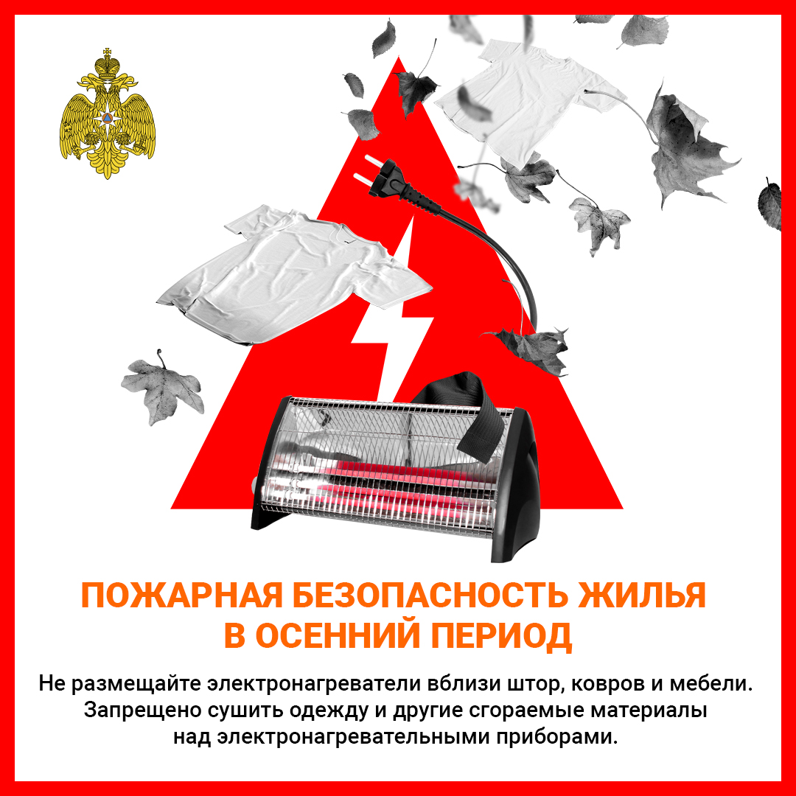

Адрес страницы: http://bogorodskoe.mos.ru/security_and_law_and_order/bezopasnost/detail/12596642.html
Управа района Богородское города Москвы

